### EJERCICIOS DE ANGULARJS III

Muestra en un navegador las peticiones que se te piden, utilizando AngularJS, el framework de javascript.

1. Utilizando multiples controladores muestra los siguientes datos:

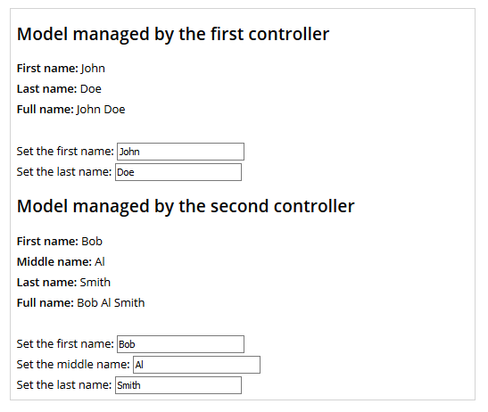

Captura:

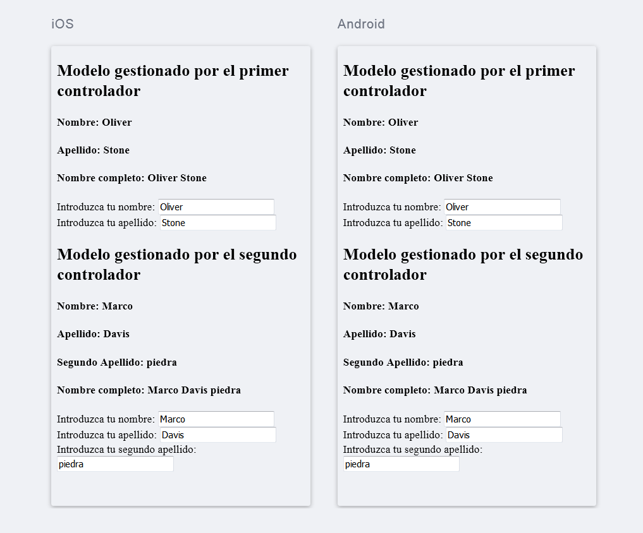

Código:

//HTML

<!DOCTYPE html>

<html>

<script src="https://ajax.googleapis.com/ajax/libs/angularjs/1.4.8/angular.min.js"></script>

<script src=js/app.js></script>

<body ng-app="todo">

<div ng-controller="primerControlador">

<h2>Modelo gestionado por el primer controlador</h2>

<h4>Nombre: <strong>{{nombre}}</strong></h4>

<h4>Apellido: <strong>{{apellido}}</strong>

<br>

<h4>Nombre completo: <strong>{{nombre + " " + apellido}}

</strong></h4>

<label>Introduzca tu nombre: <input type="text"

ng-model="nombre"> </label>

<br/>

<label>Introduzca tu apellido: <input type="text"

ng-model="apellido"></label><br/>

</div>

<div ng-controller="segundoControlador">

<h2>Modelo gestionado por el segundo controlador</h2>

<h4>Nombre: <strong>{{nombre}}</strong></h4>

<h4>Apellido: <strong>{{primerapellido}}</strong>

<h4>Segundo Apellido: <strong>{{segundoapellido}}

</strong></h4>

<h4>Nombre completo:

<strong>{{nombre + " " + primerapellido + " " + segundoapellido}}

</strong></h4>

<label>Introduzca tu nombre: <input type="text"

ng-model="nombre"> </label>

<br/>

<label>Introduzca tu apellido: <input type="text"

ng-model="primerapellido"></label><br/>

<label>Introduzca tu segundo apellido: <input type="text"

ng-model="segundoapellido"></label><br/>

</div>

</body>

</html>

//JS

var app = angular.module('todo', []);

app.controller ('primerControlador',function($scope){

$scope.nombre = "Oliver" ;

$scope.apellido = "Stone";

});

app.controller ('segundoControlador',function($scope){

$scope.nombre = "Marco" ;

$scope.primerapellido = "Davis";

$scope.segundoapellido = "piedra";

});